**ENCUESTA NACIONAL DE SEGURIDAD PÚBLICA URBANA:**

**CIFRAS CORRESPONDIENTES A MARZO DE 2018**

* **El 76.8% de la población de 18 años y más considera que vivir en su ciudad es inseguro.**
* **Las ciudades con mayor sensación de inseguridad fueron Región Oriente de la Ciudad de México, Coatzacoalcos, Fresnillo, Región Norte de la Ciudad de México, Chilpancingo de los Bravo y Cancún.**

De acuerdo con los resultados del decimonoveno levantamiento de la Encuesta Nacional de Seguridad Pública Urbana (ENSU), realizada por el INEGI durante la primera quincena del mes de marzo de 2018, durante ese mes 76.8% de la población de 18 años y más consideró que vivir en su ciudad es inseguro.

Este porcentaje no representa un cambio significativo1 respecto a diciembre de 2017, pero sí es estadísticamente mayor al registrado en marzo de 2017. La percepción de inseguridad siguió siendo mayor en el caso de las mujeres con 81.0%, mientras que para los hombres fue de 71.8 por ciento.

Así, las ciudades con mayor porcentaje de personas de 18 años y más que consideraron que vivir en su ciudad es inseguro fueron: Región Oriente de la Ciudad de México2, Coatzacoalcos, Fresnillo, Región Norte de la Ciudad de México3, Chilpancingo de los Bravo y Cancún, con 96.7, 94.8, 94.7, 94.0, 93.3 y 93.2%, respectivamente.

Por otro lado, las ciudades con menor percepción de inseguridad fueron: Mérida, Saltillo, Los Cabos4, La Laguna5, Durango y Piedras Negras con 29.9, 33.5, 38.8, 47.8, 48.3 y 48.5%, respectivamente.

**PERCEPCIÓN SOCIAL SOBRE INSEGURIDAD PÚBLICA A NIVEL NACIONAL A MARZO DE 2018**

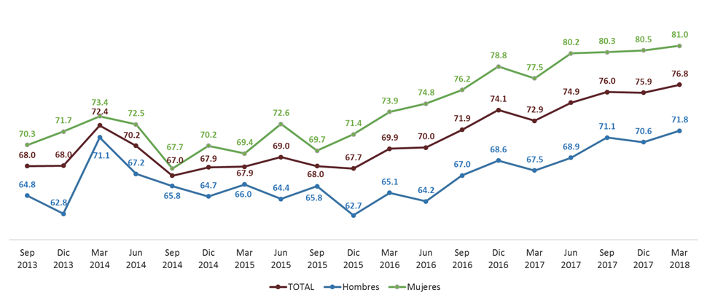

Nota: Porcentaje de la población de 18 años y más residente en las ciudades de interés que considera que vivir actualmente en su ciudad

es inseguro. Excluye la opción de respuesta “No sabe o no responde”.

[1]

**PERCEPCIÓN SOCIAL SOBRE INSEGURIDAD PÚBLICA POR CIUDAD DE INTERÉS**

**DICIEMBRE DE 2017 Y MARZO DE 2018**



Nota: Porcentaje de la población de 18 años y más residente en las ciudades de interés que consideran que vivir actualmente en su ciudad es Inseguro. Excluye la opción de respuesta “No sabe o no responde”.

1 Incluye las localidades urbanas de “San José del Cabo” y “Cabo San Lucas”.

2 Incluye los municipios de “Matamoros, COAH; Torreón, COAH; Gómez Palacio, DGO; y Lerdo, DGO”.

3 Incluye las delegaciones “Gustavo A. Madero, Iztacalco y Venustiano Carranza”.

4 Incluye las delegaciones “Benito Juárez, Coyoacán, La Magdalena Contreras y Tlalpan”.

5 Incluye las delegaciones “Iztapalapa, Milpa Alta, Tláhuac y Xochimilco”.

6 Incluye las delegaciones “Azcapotzalco, Álvaro Obregón, Cuajimalpa de Morelos, Cuauhtémoc y Miguel Hidalgo”.

Fuente: INEGI. Encuesta Nacional de Seguridad Pública Urbana (ENSU).

El 81.3% de la población siente inseguridad en los cajeros automáticos localizados en la vía pública, 74.3% en el transporte público, 68.7% en las calles que habitualmente usa y 68.1% en el banco.

**PORCENTAJE DE LA POBLACIÓN DE 18 AÑOS Y MÁS QUE SE SIENTE INSEGURA POR TIPO DE LUGAR**

**DICIEMBRE DE 2017 Y MARZO 2018**

(Porcentaje)

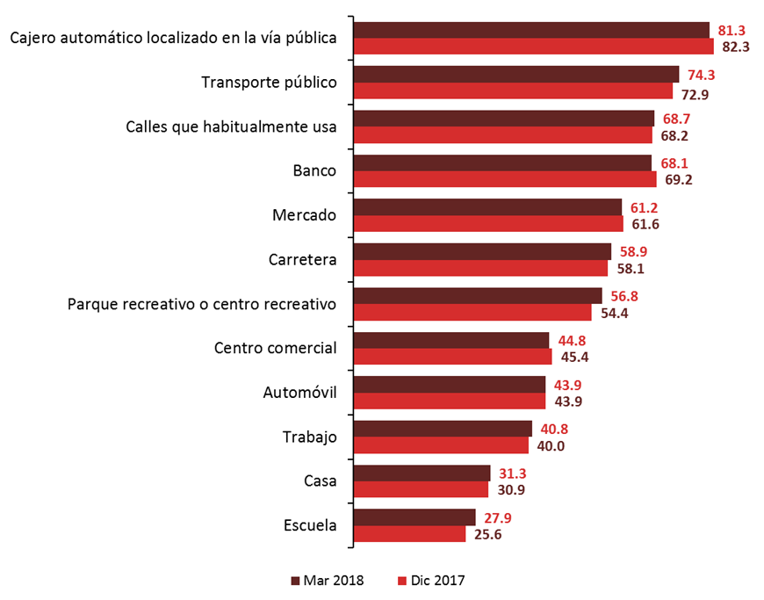

Nota: Porcentaje de la población de 18 años y más residente en las ciudades de interés. Excluye la opción de respuestaNo sabe o no responde”.

Fuente: INEGI. Encuesta Nacional de Seguridad Pública Urbana (ENSU).

La ENSU, con periodicidad trimestral, ha realizado a la fecha diecinueve levantamientos. El primero de ellos se llevó a cabo en septiembre de 2013. Actualmente, la Encuesta genera información sobre diversos aspectos de seguridad pública: sensación de inseguridad por temor al delito; expectativa social sobre la tendencia del delito; atestiguamiento de conductas delictivas; cambios de rutinas o hábitos por temor a ser víctima del delito; percepción del desempeño de las policías Preventiva Municipal, Estatal, Federal, la Gendarmería Nacional, el Ejército y la Marina; sensación de inseguridad en lugares físicos específicos; conflictos sociales en el entorno; percepción del desempeño gubernamental para resolver problemas; así como sobre las principales fuentes que la población utiliza para informarse sobre el fenómeno de seguridad pública en su localidad.

Para consultas de medios de comunicación, contactar a: [comunicacionsocial@inegi.org.mx](mailto:comunicacionsocial@inegi.org.mx)

o llamar al teléfono (55) 52-78-10-00, exts. 1134, 1260 y 1241.

Dirección de Atención a Medios.

[](https://www.facebook.com/INEGIInforma/) [](https://www.instagram.com/inegi_informa/) [](https://twitter.com/INEGI_INFORMA) [](https://www.youtube.com/user/INEGIInforma) [](http://www.inegi.org.mx/)

**Se anexa Nota Técnica**

**NOTA TÉCNICA**

**ENCUESTA NACIONAL DE SEGURIDAD PÚBLICA URBANA**

**Cifras correspondientes a marzo de 2018**

**PRESENTACIÓN**

Con el propósito de proporcionar una medición periódica, amplia, integral y oportuna del tema de seguridad pública, el INEGI diseñó la **Encuesta Nacional de Seguridad Pública Urbana** **(ENSU)**,la cual cuenta con una periodicidad trimestral y en la que se incluyen los siguientes conceptos relevantes1: [2]

* Sensación de inseguridad por temor al delito (percepción)
* Expectativa social sobre la tendencia del delito (percepción)
* Atestiguación de conductas delictivas o antisociales (conocimiento)
* Cambio de rutinas por temor a ser víctima del delito (experiencias)
* Percepción del desempeño de las policías Preventiva Municipal, Estatal, Federal, Gendarmería Nacional, Ejército y Marina como autoridades de seguridad pública
* Conflictos y conductas antisociales (existencia)
* Desempeño gubernamental (percepción)
* Fuentes de consulta de Información sobre seguridad pública (experiencias)

A partir del primer trimestre de 2016 se agregaron conceptos sobre conflictos y conductas antisociales y de desempeño gubernamental. Además, en el primer trimestre de 2017 se añadió el concepto de consulta de información sobre seguridad pública.

Los dos primeros levantamientos se realizaron durante el año 2013 en los meses de septiembre y diciembre. En 2018 se realizó el levantamiento de marzo. Los resultados correspondientes a este último levantamiento se presentan a continuación.

**Sensación de inseguridad por temor al delito (percepción)**

Para el mes de marzo de 2018, 76.8% de la población de 18 años y más residente en las 55 ciudades de interés1[3]consideró que vivir en su ciudad es inseguro. Ello no representa un cambio significativo2[4]respecto a diciembre de 2017 en donde esta percepción fue de 75.9 por ciento. Sin embargo, esta cifra sí es estadísticamente mayor a la de 72.9% registrada en marzo de 2017. Es importante señalar que esta última comparación debe ser tomada con reserva, dado que el número de ciudades contempladas en la muestra se incrementó en el último año. Este crecimiento en la muestra permitió obtener estimaciones más representativas al incluir una mayor cobertura de las principales concentraciones urbanas del país.

**PERCEPCIÓN SOCIAL SOBRE INSEGURIDAD PÚBLICA A NIVEL NACIONAL**

**MARZO DE 2018**

(Porcentaje)



Nota: Porcentaje de la población de 18 años y más residente en las ciudades de interés que considera que vivir actualmente en su ciudad es

inseguro. Excluye la opción de respuesta “No sabe o no responde”.

Fuente: INEGI. Encuesta Nacional de Seguridad Pública Urbana (ENSU).

Cabe destacar que la percepción de inseguridad siguió siendo mayor en el caso de las mujeres con 81.0%, mientras que en hombres fue de 71.8 por ciento.

A partir de 2016 se han generado estimaciones representativas por ciudad. En marzo de 2018 las ciudades con mayor porcentaje de personas de 18 años y más que consideraron que vivir en su ciudad es inseguro fueron: Región Oriente de la Ciudad de México3, Coatzacoalcos, Fresnillo, Región Norte de la Ciudad de México4, Chilpancingo de los Bravo y Cancún, con 96.7, 94.8, 94.7, 94.0, 93.3 y 93.2%, respectivamente.

Las ciudades donde la percepción de inseguridad es menor fueron: Mérida, Saltillo, Los Cabos1, La Laguna2, Durango y Piedras Negras con 29.9, 33.5, 38.8, 47.8, 48.3 y 48.5%, respectivamente.

**PERCEPCIÓN SOCIAL SOBRE INSEGURIDAD PÚBLICA**

**POR CIUDAD DE INTERÉS**

**DICIEMBRE DE 2017** **Y MARZO 2018**

(Porcentaje)



Nota: Porcentaje de la población de 18 años y más residente en las ciudades de interés que considera que vivir actualmente en su ciudad es inseguro. Excluye la opción de respuesta “No sabe o no responde”.

1 Incluye las localidades urbanas de “San José del Cabo” y “Cabo San Lucas”.

2 Incluye los municipios de “Matamoros, COAH; Torreón, COAH; Gómez Palacio, DGO; y Lerdo, DGO”.

3 Incluye las delegaciones “Gustavo A. Madero, Iztacalco y Venustiano Carranza”.

4 Incluye las delegaciones “Benito Juárez, Coyoacán, La Magdalena Contreras y Tlalpan”.

5 Incluye las delegaciones “Iztapalapa, Milpa Alta, Tláhuac y Xochimilco”.

6 Incluye las delegaciones “Azcapotzalco, Álvaro Obregón, Cuajimalpa de Morelos, Cuauhtémoc y Miguel Hidalgo”.

Fuente: INEGI. Encuesta Nacional de Seguridad Pública Urbana (ENSU).

**PERCEPCIÓN SOCIAL SOBRE INSEGURIDAD PÚBLICA**

**POR CIUDAD DE INTERÉS**

**MARZO DE 2017 Y MARZO DE 2018**

(Porcentaje)



**Nota**: Porcentaje de la población de 18 años y más residente en las ciudades de interés que considera que vivir actualmente en su ciudad es inseguro. Excluye la opción de respuesta “No sabe o no responde”.

1 Incluye las localidades urbanas de “San José del Cabo” y “Cabo San Lucas”.

2 Incluye los municipios de “Matamoros, COAH; Torreón, COAH; Gómez Palacio, DGO; y Lerdo, DGO”.

3 Incluye las delegaciones “Gustavo A. Madero, Iztacalco y Venustiano Carranza”.

4 Incluye las delegaciones “Benito Juárez, Coyoacán, La Magdalena Contreras y Tlalpan”.

5 Incluye las delegaciones “Iztapalapa, Milpa Alta, Tláhuac y Xochimilco”.

6 Incluye las delegaciones “Azcapotzalco, Álvaro Obregón, Cuajimalpa de Morelos, Cuauhtémoc y Miguel Hidalgo”.

/a No disponible, dado que la información relativa a dicha ciudad no se levantó en ese trimestre.

**Fuente**: INEGI. Encuesta Nacional de Seguridad Pública Urbana (ENSU).

**PERCEPCIÓN SOCIAL SOBRE INSEGURIDAD PÚBLICA**

**POR CIUDAD DE INTERÉS**

**MARZO DE 2018**

(Porcentaje)

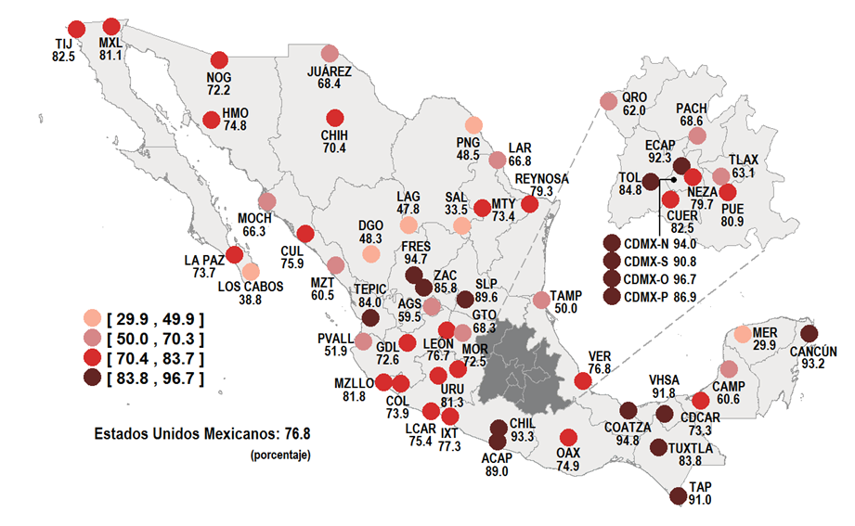

En lo referente a la percepción de inseguridad en espacios físicos específicos en marzo de 2018, 81.3% de la población manifestó sentirse insegura en los cajeros automáticos localizados en la vía pública, 74.3% en el transporte público, 68.7% en las calles que habitualmente usa y 68.1% en el banco.

**PORCENTAJE DE LA POBLACIÓN DE 18 AÑOS Y MÁS QUE SE SIENTE INSEGURA POR TIPO DE LUGAR**

**DICIEMBRE DE 2017 Y MARZO 2018**

(Porcentaje)

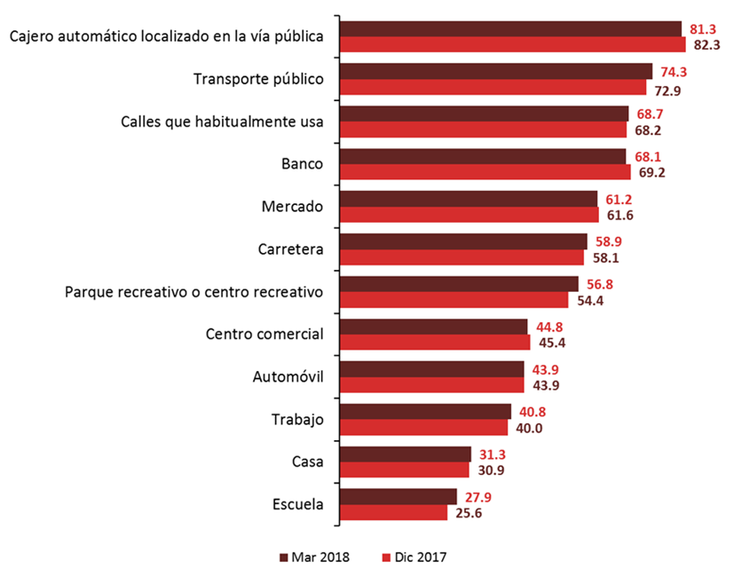

Nota: Porcentaje de la población de 18 años y más residente en las ciudades de interés. Excluye la opción de respuesta

“No sabe o no responde”.

Fuente: INEGI. Encuesta Nacional de Seguridad Pública Urbana (ENSU).

La sensación de inseguridad por temor al delito y las expectativas que tiene la población sobre la seguridad pública se generan por la influencia de diversos factores, como la atestiguación de conductas delictivas o antisociales que ocurren en el entorno donde se desenvuelve la población. Así mismo, el temor al delito puede hacer cambiar las rutinas o hábitos de la población, así como la percepción que se tiene sobre el desempeño de la policía.

**Expectativa social sobre la seguridad pública (percepción)**

En marzo de 2018, 36.2% de la población de 18 años y más residente en las ciudades de interés consideró que en los próximos 12 meses la situación de la delincuencia en su ciudad seguirá igual de mal. Por otra parte, 36.3% de la población mencionó que la situación empeorará en los próximos 12 meses, representa un cambio de 2.5 puntos porcentualesrespecto a marzo de 2017[5].

**EXPECTATIVA SOBRE LAS CONDICIONES DE SEGURIDAD PÚBLICA A NIVEL NACIONAL**

**PARA LOS PRÓXIMOS 12 MESES** (Seguirá igual de mal o empeorará)

**MARZO DE 2018**

(Porcentaje)

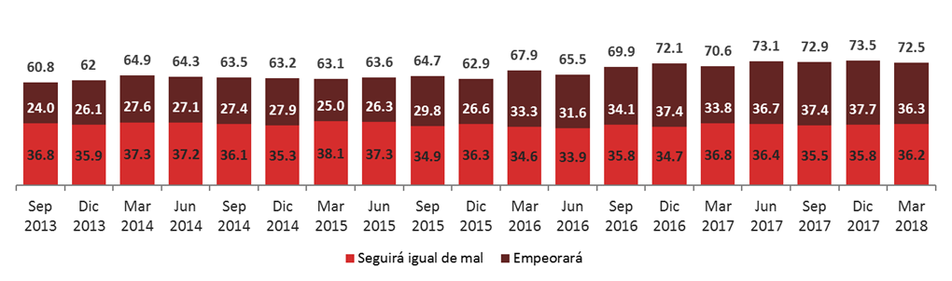

Nota: Porcentaje de la población de 18 años y más residente en las ciudades de interés. Excluye la opción de respuesta

“No sabe o no responde”.

Fuente: INEGI. Encuesta Nacional de Seguridad Pública Urbana (ENSU).

**Atestiguación de conductas delictivas o antisociales (conocimiento)**

Los resultados del decimonoveno levantamiento de la ENSU revelan que, durante el primer trimestre de 2018 el porcentaje de la población que mencionó haber visto o escuchado conductas delictivas o antisociales en los alrededores de su vivienda fue: consumo de alcohol en las calles (65.4%), robos o asaltos (64.7%), vandalismo en las viviendas o negocios (54.0%), venta o consumo de drogas (44.2%), disparos frecuentes con armas (40.0%) y bandas violentas o pandillerismo (35.9%).

**ATESTIGUACIÓN DE CONDUCTAS DELICTIVAS O ANTISOCIALES A NIVEL NACIONAL**

**PRIMER TRIMESTRE DE 2018**

(Porcentaje)

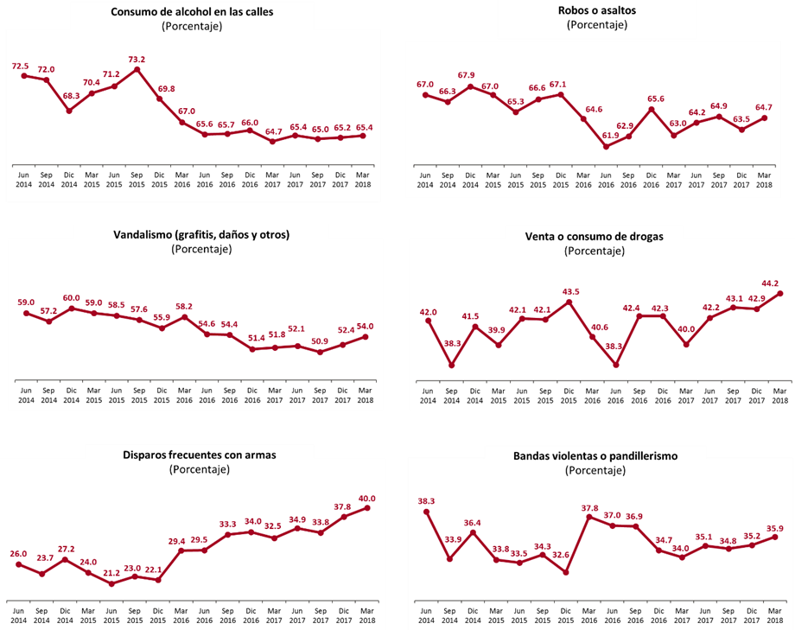

Nota: Los porcentajes refieren a la población de 18 años y más residentes en las ciudades de interés que manifiesta que en

los últimos tres meses ha escuchado o ha visto en los alrededores de su vivienda las situaciones especificadas. Excluye

la opción de respuesta “No sabe o no responde”.

Fuente: INEGI. Encuesta Nacional de Seguridad Pública Urbana (ENSU).

Respecto al primer trimestre de 2017 se presentó un aumento de 7.5 puntos porcentuales en cuanto a la atestiguación de disparos frecuentes con armas, 4.2 puntos porcentuales en cuanto a venta o consumo de drogas, 2.2 puntos porcentuales en cuanto a vandalismo y 1.8 puntos porcentuales en atestiguación de robos o asaltos[6].

**Conflictos y conductas antisociales (existencia)**

En esta variable, los resultados revelan que 35.8% de la población de 18 años y más tuvo de manera directa, durante el primer trimestre de 2018, algún conflicto o enfrentamiento con familiares, vecinos, compañeros de trabajo o escuela, establecimientos o con autoridades de gobierno.

**POBLACIÓN DE 18 AÑOS Y MÁS SEGÚN LA EXISTENCIA DE MOTIVOS QUE GENERAN CONFLICTOS O ENFRENTAMIENTOS, POR CIUDAD DE INTERÉS**

**CUARTO TRIMESTRE DE 2017 Y PRIMER TRIMESTRE 2018**

(Porcentaje)



Nota:Porcentaje de la población de 18 años y más residente en las ciudades de interés. Excluye la opción de respuesta “No sabe o no responde”.

1 Incluye las localidades urbanas de “San José del Cabo” y “Cabo San Lucas”.

2 Incluye los municipios “Matamoros, Torreón, Gómez Palacio y Lerdo”.

3 Incluye las delegaciones “Gustavo A. Madero, Iztacalco y Venustiano Carranza”.

4 Incluye las delegaciones “Benito Juárez, Coyoacán, La Magdalena Contreras y Tlalpan”.

5 Incluye las delegaciones “Iztapalapa, Milpa Alta, Tláhuac y Xochimilco”.

6 Incluye las delegaciones “Azcapotzalco, Álvaro Obregón, Cuajimalpa de Morelos, Cuauhtémoc y Miguel Hidalgo”.

Fuente: INEGI. Encuesta Nacional de Seguridad Pública Urbana (ENSU).

Las tres ciudades con mayor porcentaje de población de 18 años y más que reportó haber tenido conflictos o enfrentamientos fueron: Toluca de Lerdo (58.4%), la Región Norte de la Ciudad de México[7] (58.1%) y Hermosillo (54.1%). Mientras que las ciudades donde se obtuvieron los menores porcentajes de conflictos entre la población fueron: San Francisco Campeche (13.3%), Tapachula (14.7%) y Tijuana (14.8%).

De la población de 18 años y más que reconoció haber tenido conflictos o enfrentamientos de manera directa por causa de incivilidades en su entorno, 68.7% mencionó que estos conflictos se dieron con los vecinos, mientras que 32.3% manifestó haber tenido conflictos o enfrentamientos con desconocidos en la calle.

**POBLACIÓN DE 18 AÑOS Y MÁS CON EXISTENCIA DE CONFLICTOS O ENFRENTAMIENTOS, POR TIPO DE ACTOR**

**PRIMER TRIMESTRE DE 2018**

(Porcentaje)

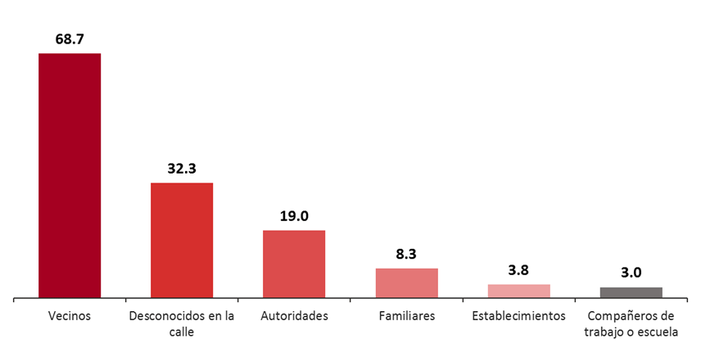

Nota: Los porcentajes refieren a la población de 18 años y más residentes en las ciudades de interés que manifestó tener conflictos o

enfrentamientos. Se excluyen las opciones de respuesta “No sabe o no responde” y “Otros”, esta última representa el uno por

ciento de la población.

Fuente: INEGI, Encuesta Nacional de Seguridad Pública Urbana (ENSU).

**Cambio de rutinas o hábitos (experiencias)**

66.5% de la población de 18 años y más, residente en las ciudades objeto de estudio, manifestó que durante el primer trimestre de 2017 modificó sus hábitos respecto a “llevar cosas de valor como joyas, dinero o tarjetas de crédito” por temor a sufrir algún delito; mientras que 58.9% reconoció haber cambiado hábitos respecto a “permitir que sus hijos menores salgan de su vivienda”; 56.1% cambió rutinas en cuanto a “caminar por los alrededores de su vivienda, pasadas las ocho de la noche” y 38.5% cambió rutinas relacionadas con “visitar parientes o amigos”.

**CAMBIO DE RUTINAS POR TEMOR A SUFRIR ALGÚN DELITO   
PRIMER TRIMESTRE DE 2018**

(Porcentaje)

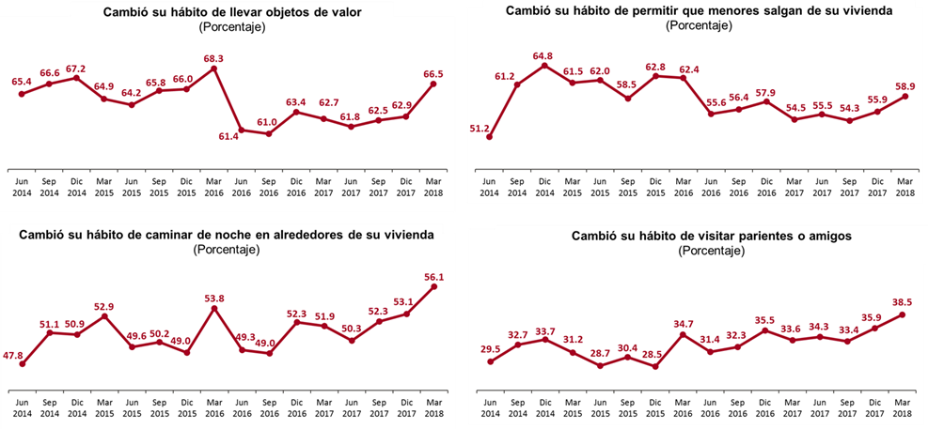

Nota:Los porcentajes refieren a la población de 18 años y más residentes en las ciudades de interés. Excluye las categorías de “Otro” y “No

sabe o no responde”.

Fuente: INEGI. Encuesta Nacional de Seguridad Pública Urbana (ENSU).

**Percepción del desempeño de las policías Preventiva Municipal, Estatal, Federal, Gendarmería Nacional, Ejército y Marina, para prevenir y combatir la delincuencia**

Entre los resultados de la ENSU, correspondientes a marzo de 2018, destaca que los porcentajes de la población de 18 años y más que identificó a las diversas corporaciones policiales y que percibió su desempeño como “muy o algo efectivo” en sus labores para prevenir y combatir la delincuencia fueron: Marina (85.1%), Ejército (81.6%), Gendarmería Nacional (69.6%), Policía Federal (63.4%), Policía Estatal (47.2%) y Policía Preventiva Municipal (38.8%).

**PERCEPCIÓN DEL DESEMPEÑO DE LAS AUTORIDADES DE SEGURIDAD PÚBLICA   
MARZO DE 2018** (Muy o algo efectivo)

(Porcentaje)

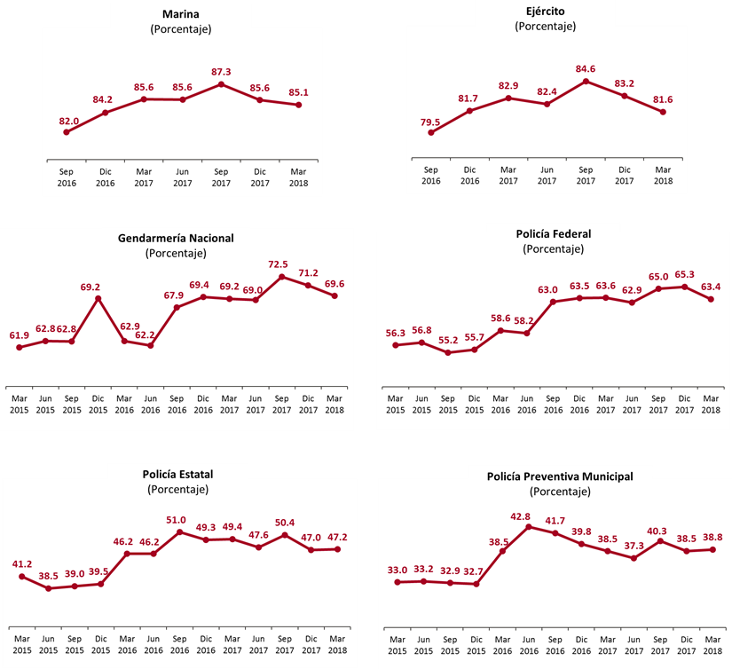

Nota: Porcentaje de la población de 18 años y más residente en las ciudades de interés que perciben el desempeño de las autoridades como

“Muy o algo efectivo”. Excluye la opción de respuesta “No sabe o no responde”.

Fuente: INEGI. Encuesta Nacional de Seguridad Pública Urbana (ENSU).

**Desempeño gubernamental (percepción)**

76.1% de la población de 18 años y más manifestó como uno de los problemas más importantes en su ciudad la existencia de “baches en calles y avenidas”; 68.0% la “delincuencia (robos, extorsiones, secuestros, fraudes, etc.)”, y 63.3% consideró el “alumbrado público insuficiente”.

**PROBLEMÁTICAS MÁS IMPORTANTES A NIVEL NACIONAL**

**DICIEMBRE DE 2017 Y MARZO 2018**

(Porcentaje)

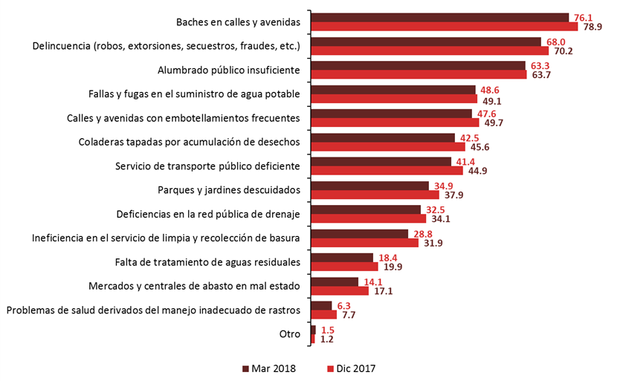

Nota: Los porcentajes refieren a la población de 18 años y más residentes en las ciudades de interés, según los problemas que consideran

más importantes en su ciudad. Excluye la opción de respuesta “No sabe o no responde”.

Fuente: INEGI. Encuesta Nacional de Seguridad Pública Urbana (ENSU).

El porcentaje de la población de 18 años y más que consideró al gobierno de su ciudad como “muy o algo efectivo” para resolver los problemas más importantes fue 24.6% a nivel nacional. Las ciudades con mayor porcentaje en dicha percepción fueron: Reynosa (56.5%), Tampico (47.4%) y Nuevo Laredo (47.0%). Mientras que las ciudades con menor porcentaje de percepción de efectividad para resolver problemas fueron: Villahermosa (7.5%), Tuxtla Gutiérrez (8.0%) y Ecatepec de Morelos (9.7%).

**PERCEPCIÓN DE LA POBLACIÓN SOBRE LA EFECTIVIDAD DEL GOBIERNO DE SU CIUDAD PARA RESOLVER LAS PRINCIPALES PROBLEMÁTICAS, POR CIUDAD DE INTERÉS**

**MARZO DE 2018**

(Porcentaje)

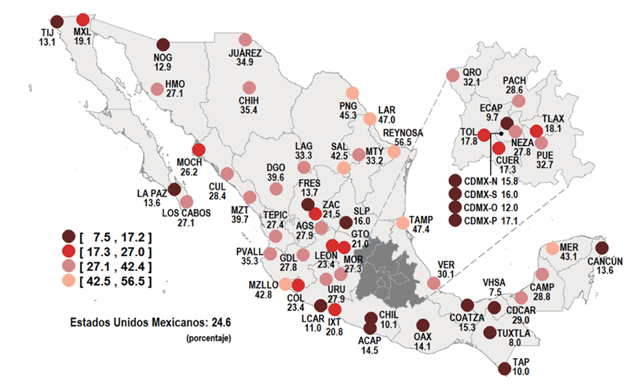

Nota: Los porcentajes refieren a la población de 18 años y más residentes en las ciudades de interés, según su percepción sobre la efectividad

que el gobierno de su ciudad tiene para resolver los problemas más importantes. Excluye la opción de respuesta “No sabe o no responde”.

Incluye las opciones de respuesta “Muy efectivo” y “Algo efectivo”.

Fuente: INEGI. Encuesta Nacional de Seguridad Pública Urbana (ENSU).

**Fuentes de consulta de información sobre seguridad pública (experiencia)**

67.0% de la población de 18 años y más consulta los “noticieros en televisión” para informarse sobre la seguridad pública, el narcotráfico y la violencia; 54.2% mantiene “comunicación personal en el entorno de la vivienda1” para dicho propósito; mientras que 46.1% se informa por medio de *Facebook*, y 28.4% a través de “noticieros en radio”.

**FORMAS DE ENTERARSE SOBRE LA SITUACIÓN SOBRE LA SEGURIDAD PÚBLICA EN SU CIUDAD, A NIVEL NACIONAL**

**PRIMER TRIMESTRE DE 2018**

(Porcentaje)

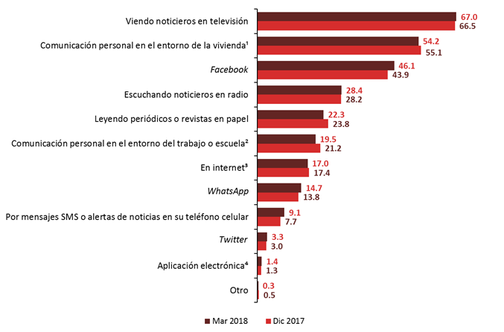

1 Se refiere a "platicando con familiares, vecinos o conocidos en los alrededores de su vivienda".

2 Se refiere a "platicando con compañeros de su trabajo o escuela".

3 La opción “Internet” se incluyó por primera vez en el segundo trimestre de 2017. Incluye “páginas”, “periódicos”, “revistas” y “*Youtube*”.

4 Diferente de *Facebook*, *Twitter* y *Whatsapp*.

**Consulta de información sobre seguridad pública según sexo (experiencia)**

68.7% de las mujeres de 18 años y más manifestó haber consultado los “noticieros en televisión” para informarse sobre la situación de la seguridad pública en su ciudad, mientras que 46.4% lo hizo a través de *Facebook.* Por su parte, 64.9% de los hombres recurrió a los noticieros en televisión, y 45.7% se informó a través de *Facebook*.

**FORMAS DE ENTERARSE SOBRE LA SITUACIÓN DE SEGURIDAD PÚBLICA EN SU CIUDAD, A NIVEL NACIONAL SEGÚN SEXO**

**PRIMER TRIMESTRE DE 2018**

(Porcentaje)

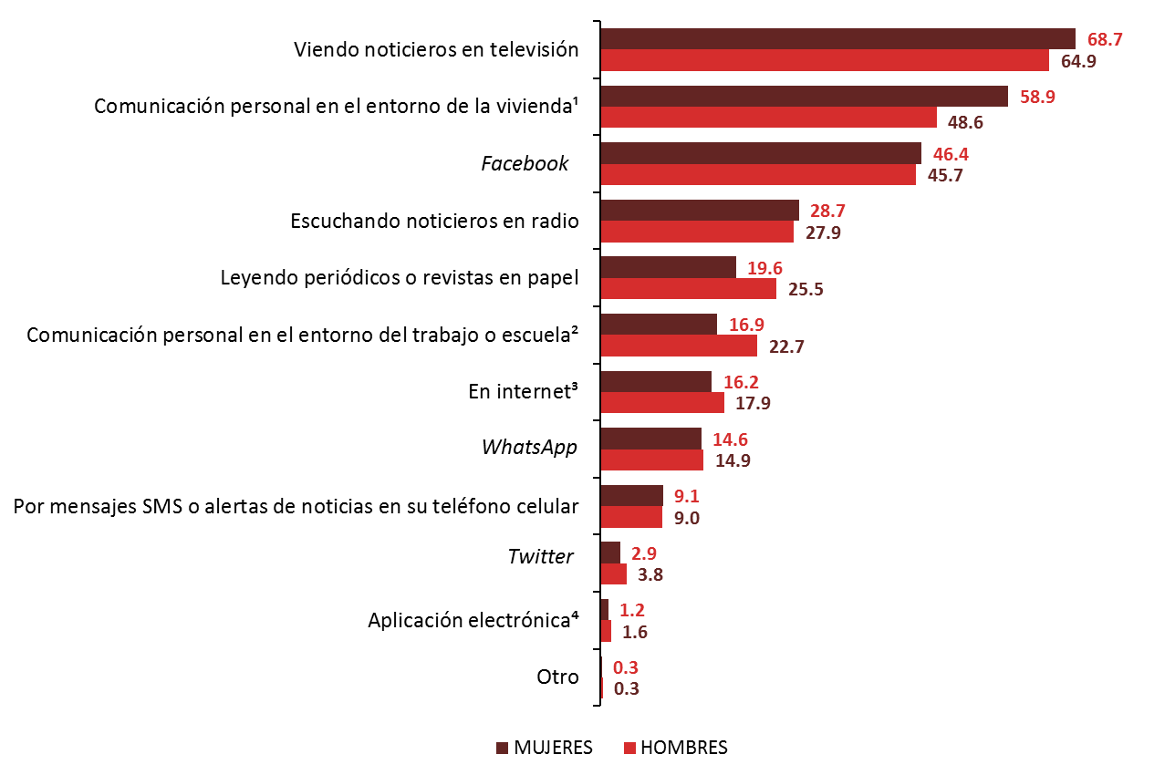

1 Se refiere a "platicando con familiares, vecinos o conocidos en los alrededores de su vivienda".

2 Incluye “páginas”, “periódicos”, “revistas” y “*Youtube*”.

3 Se refiere a "platicando con compañeros de su trabajo o escuela".

4 Diferente de *Facebook*, *Twitter* y *WhatsApp*.

**Aspectos Metodológicos**

La Encuesta Nacional de Seguridad Pública Urbana (ENSU) se lleva a cabo en la primera quincena de los meses de marzo, junio, septiembre y diciembre de cada año. A partir de 2016 cuenta con una muestra de 300 viviendas trimestrales por ciudad de interés y 300 viviendas por cada una de las 4 regiones en que se divide la Ciudad de México. El agrupado nacional en el mes de marzo de 2018 fue de 17 400 viviendas. El entrevistado, que debe contar con al menos 18 años de edad, es seleccionado aleatoriamente. El esquema de muestreo es probabilístico, trietápico, estratificado y por conglomerados, tiene como última unidad de selección la vivienda particular y como unidad de observación a la persona.

Para el primer trimestre de 2018, la ENSU se aplicó en 54 ciudades de interés, más las cuatro regiones de la Ciudad de México (Norte, Sur, Oriente y Poniente). Un total de 55 ciudades de interés. Así mismo, a partir de 2016 se seleccionó un nuevo panel de viviendas, en el cual cada vivienda será visitada en cinco ocasiones, una cada trimestre, de manera que una vivienda participa en el proyecto a lo largo de un año con tres meses.

El tamaño de la muestra garantiza un nivel de confianza en los resultados del 90%, con errores relativos acotados al 15%, considerando una tasa de no respuesta del 15 por ciento. Para el primer trimestre de 2018 la tasa de respuesta neta total fue de 87.2 por ciento.

La información que se genera con esta encuesta permite tener un panorama amplio de aspectos relacionados con la seguridad pública. Dos de ellos se refieren a la percepción de seguridad en términos del temor a la delincuencia; otro se enfoca en el conocimiento de conductas delictivas o antisociales; el cuarto aspecto se centra en el cambio de rutinas o hábitos por temor a ser víctima del delito; el quinto muestra la percepción sobre el desempeño de las policías Preventiva Municipal, Estatal, Federal, Gendarmería Nacional, Ejército y Marina. Además, se genera información que permite identificar los conflictos o enfrentamientos directos y conductas antisociales con familiares, vecinos, compañeros de trabajo o escuela, establecimientos o autoridades de gobierno, la percepción sobre el desempeño gubernamental, los principales problemas que enfrentan las personas en su ciudad y la efectividad de las autoridades para atenderlos, así como las principales fuentes de información consultadas para conocer la situación sobre seguridad pública en cada ciudad de interés.

Las cifras aquí mencionadas pueden ser consultadas en la página de Internet del Instituto:

<http://www.beta.inegi.org.mx/proyectos/enchogares/regulares/ensu/>

1. Con el fin de determinar si existen o no variaciones significativas se llevan a cabo pruebas de hipótesis. El estadístico de prueba para la comparación entre las proporciones de percepción de inseguridad del último trimestre con el trimestre anterior es mayor a 0.05 y, por lo tanto, se acepta la hipótesis nula de igualdad. Sin embargo, el estadístico de prueba para la comparación entre el último trimestre con el del mismo trimestre del año anterior es menor a 0.05 y, por lo tanto, se rechaza la hipótesis nula de igualdad.

   2 Incluye las delegaciones “Iztapalapa, Milpa Alta, Tláhuac y Xochimilco”.

   3 Incluye las delegaciones “Gustavo A. Madero, Iztacalco y Venustiano Carranza”.

   4 Incluye las localidades urbanas de “San José del Cabo” y “Cabo San Lucas”.

   5 Incluye las localidades urbanas de “Matamoros, COAH; Torreón, COAH; Gómez Palacio, DGO; y Lerdo, DGO”.
2. 1 Ver cuestionario en <http://www.beta.inegi.org.mx/proyectos/enchogares/regulares/ensu/>.
3. 1 En el primer levantamiento de 2018 se consideraron 54 ciudades de interés, más la Ciudad de México dividida en cuatro regiones (Norte, Sur, Oriente y Poniente). Un total de 55 ciudades de interés.
4. 2 Con el fin de determinar si existen o no variaciones significativas se llevan a cabo pruebas de hipótesis. El estadístico de prueba para la comparación entre las proporciones de percepción de inseguridad del último trimestre con el trimestre anterior es mayor a 0.05 y, por lo tanto, se acepta la hipótesis nula de igualdad. Sin embargo, el estadístico de prueba para la comparación entre el último trimestre con el del mismo trimestre del año anterior es menor a 0.05 y, por lo tanto, se rechaza la hipótesis nula de igualdad.

   3 Incluye las delegaciones “Iztapalapa, Milpa Alta, Tláhuac y Xochimilco”.

   4 Incluye las delegaciones “Gustavo A. Madero, Iztacalco y Venustiano Carranza”.
5. El porcentaje de personas que consideran que la situación sobre seguridad pública empeorará no tuvo un incremento estadísticamente significativo al compararlo con el trimestre anterior, sin embargo se tuvo un incremento estadísticamente significativo al compararlo con el mismo trimestre del año anterior.
6. El porcentaje de personas que identifican la atestiguación de disparos frecuentes con armas, la venta o consumo de drogas, vandalismo en los alrededores de su vivienda y en atestiguación de robos o asaltos tuvo un incremento estadísticamente significativo al compararlo con el mismo trimestre del año anterior.
7. Incluye las delegaciones: Gustavo A. Madero, Iztacalco y Venustiano Carranza.